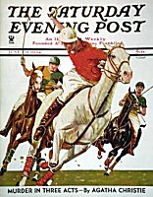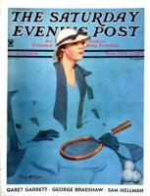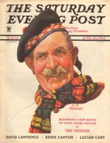

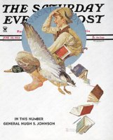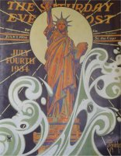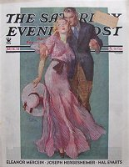

The Saturday Evening Post, Jun. 9, 16, 23, 30, 1934 and Jul. 7, 14, 1934

Обложки журналов, в которых
впервые был напечатан роман Murder in three acts

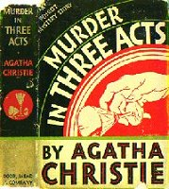

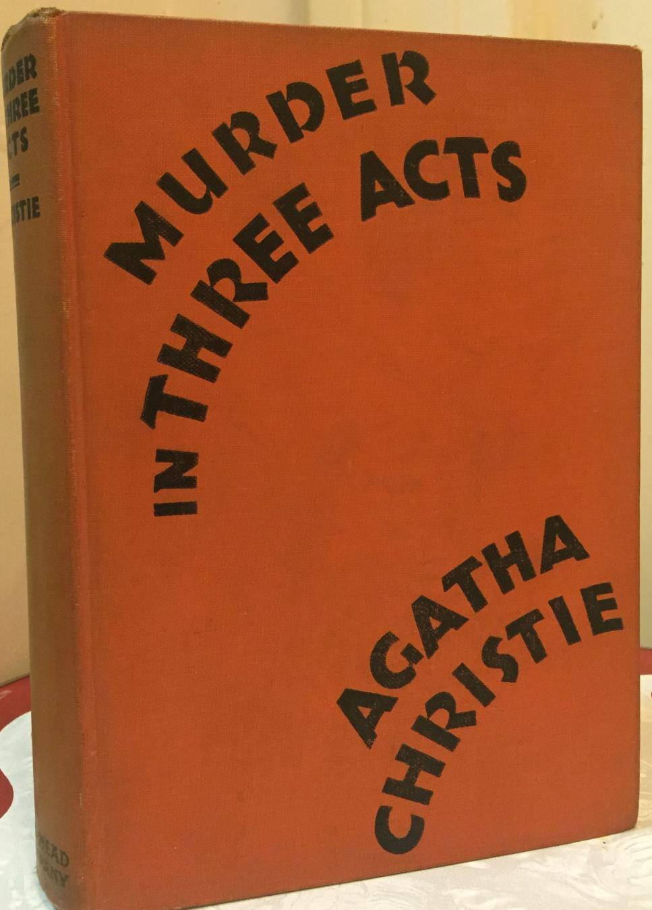

Christie, Agatha
Murder in three acts
Dodd, Mead and Company (USA) (1934) first printing

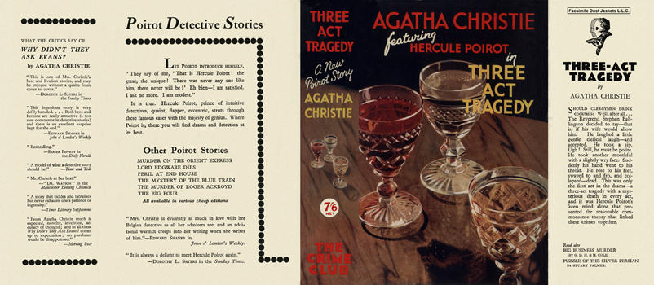

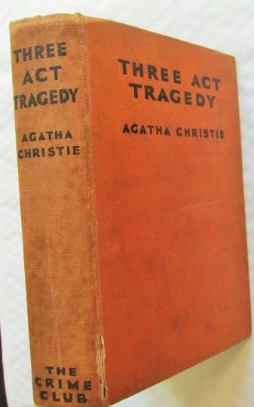

Christie, Agatha
Three act tragedy
Collins The Crime Club (UK) (1935) first printing

Суперобложки и внешний вид первых изданий романа

